SIARAN PERS
Untuk Segera Disiarkan
Pentingnya Penggunaan Kontrasepsi untuk Kesehatan Masyarakat Indonesia

Jakarta, 29 September 2021. Kepala BKKBN Dr. dr. Hasto Wardoyo, Sp.OG (K) dalam sambutannya pada webinar perayaan Hari Kontrasepsi Sedunia 2021 yang diselenggarakan oleh DKT Indonesia mengungkapkan bahwa total peserta aktif KB di Indonesia saat ini mencapai 36.8 juta jiwa. Namun, hanya 57% dari perempuan usia subur 15-49 tahun yang telah menikah yang menggunakan metode kontrasepsi modern, dan ada sekitar 34% pengguna KB berhenti menggunakan kontrasepsi karena alasan efek samping. Hal ini membuat perlunya peningkatan komunikasi informasi dan edukasi mengenai pentingnya penggunaan kontrasepsi dan penjelasan miskonsepsi terhadap efek samping kontrasepsi yang perlu ditingkatkan lagi di masyarakat.
Berbicara tentang edukasi penggunaan kontrasepsi, President Director DKT Indonesia, Juan Enrique Garcia dalam sambutannya pada webinar Hari Kontrasepsi Sedunia 2021 menjelaskan “Sebagai organisasi pemasaran sosial kontrasepsi terbesar di Indonesia dari sektor swasta DKT Indonesia telah melakukan tiga hal utama selama tahun 2021 untuk peningkatan akses terhadap penggunaan kontrasepsi”. Antara lain:
- Edukasi dan komunikasi ke masyarakat melalui iklan layanan masyarakat
Mendorong pria di Indonesia untuk berpartisipasi aktif dalam program KB dan menggunakan kondom / melakukan vasektomi melalui kampanye “Pria Ber-KB Itu Keren” yang berkolaborasi dengan BKKBN. Seperti yang diketahui bahwa saat ini kesadaran akan kesehatan reproduksi khususnya bagi kaum pria di Indonesia masih sangat rendah, terbukti hanya 3,62% laki-laki yang menggunakan alat kontrasepsi. Selain itu, DKT Indonesia bekerja sama dengan Ikatan Bidan Indonesia untuk mempromosikan pentingnya program KB untuk mencegah stunting.
- Inovasi tanpa henti
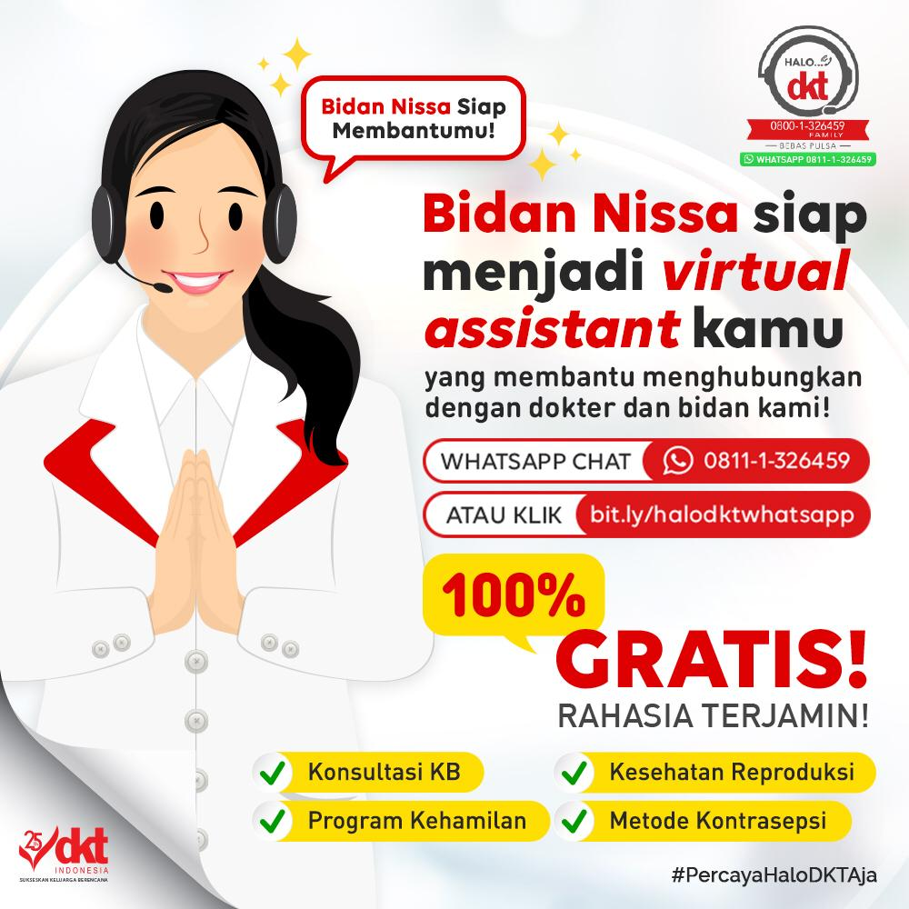
DKT Indonesia terus menunjukkan inovasi tanpa henti dengan menyediakan berbagai metode kontrasepsi yang disesuaikan dengan gaya hidup dan kondisi kesehatan masyarakat. Misalnya, baru-baru ini DKT meluncurkan kontrasepsi suntik dua bulan pertama di Indonesia Andalan Gestin F2, dan kontrasepsi oral dengan manfaat kecantikan kulit, Pil KB Elzsa. Selain itu, DKT adalah satu-satunya pemasok di Indonesia yang menyediakan IUD postpartum dan IUD Sleek untuk rahim pendek untuk memastikan tingkat ekspulsi yang lebih rendah.

- Menyediakan layanan telemedicine yang dapat diakses dengan mudah dan gratis
DKT Indonesia memperkenalkan Halo DKT sebagai layanan telemedicine gratis yang berfokus dalam konsultasi keluarga berencana dan kesehatan reproduksi. Setiap bulan, Halo DKT menerima lebih dari 1.000 konsultasi kesehatan dari masyarakat yang mencari layanan informasi mengenai kontrasepsi dan kesehatan reproduksi dari dokter dan bidan. Selain itu, DKT memperkenalkan fitur terbaru yaitu, Halo DKT Virtual Assistant "Bidan Nissa," yang akan membantu lebih banyak orang dengan konsultasi keluarga berencana melalui Whatsapp.
“Kami berharap dengan memperkenalkan Virtual Assistant Halo DKT ‘Bidan Nissa’, kami dapat melayani dan menjangkau lebih banyak masyarakat Indonesia untuk menjawab pertanyaan kesehatan reproduksi dan KB” Ungkap President Director DKT Indonesia menambahkan.

Selain itu, ditemui pada webinar yang sama Kalis Mardiasih, selaku Aktivis Perempuan dan Pengamat Isu Kespro mengungkapkan “Di tengah budaya yang menabukan pendidikan seks, seringkali orang jadi kebingungan ketika mau membuat keputusan terkait dengan kesehatan seksual dan reproduksi masing-masing. Pendidikan seksual yang komprehensif sudah banyak diterapkan di negara-negara maju, namun masih sangat sulit diperoleh di Indonesia. Padahal, hal-hal sesederhana seperti cara menunda kehamilan, mengatur jarak kelahiran anak, dan mencegah penyebaran infeksi menular seharusnya dijadikan pengetahuan dasar”.
Lebih lanjut, BKKBN memberikan himbauan bagi pasangan usia subur pada masa pandemic ini terkait dengan perencanaan keluarga, antara lain:
- Merencanakan kehamilan dengan menghindari 4 T,
- Tetap menggunakan kontrasepsi bagi Pasangan Usia Subur yang menunda/tidak ingin hamil lagi,
- Hubungi petugas kesehatan melalui telepon/whatsapp jika ada keluhan mengenai penggunaan kontrasepsi,
- Gunakan kondom/pil KB jika tidak memungkinkan pergi ke tempat pelayanan KB, dan gunakan KB pasca persalinan bagi Ibu yang melahirkan pada saat pandemi ini.
*SELESAI*
Tentang DKT Indonesia
DKT Indonesia merupakan organisasi swasta penyumbang program KB terbesar di Indonesia yang hadir sejak tahun 1996 dengan menghadirkan empat brand kontrasepsi: kondom Sutra (1996), Kontrasepsi Andalan (2000), kondom Fiesta (2003), dan juga Supreme Premium Condoms (2018). Pada tahun 2019, DKT Indonesia memperkuat perannya dalam industri kesehatan reproduksi, dengan menghadirkan Andalan Feminine Care, dan menjadikan Andalan sebagai One Stop Solution for Women Healthcare. DKT Indonesia berhasil melindungi lebih dari 8.5 juta pasangan setiap tahunnya dari kehamilan yang tidak direncanakan dan berkontribusi dalam menjalankan program perencanaan keluarga serta pencegahan infeksi menular seksual termasuk HIV/AIDS.

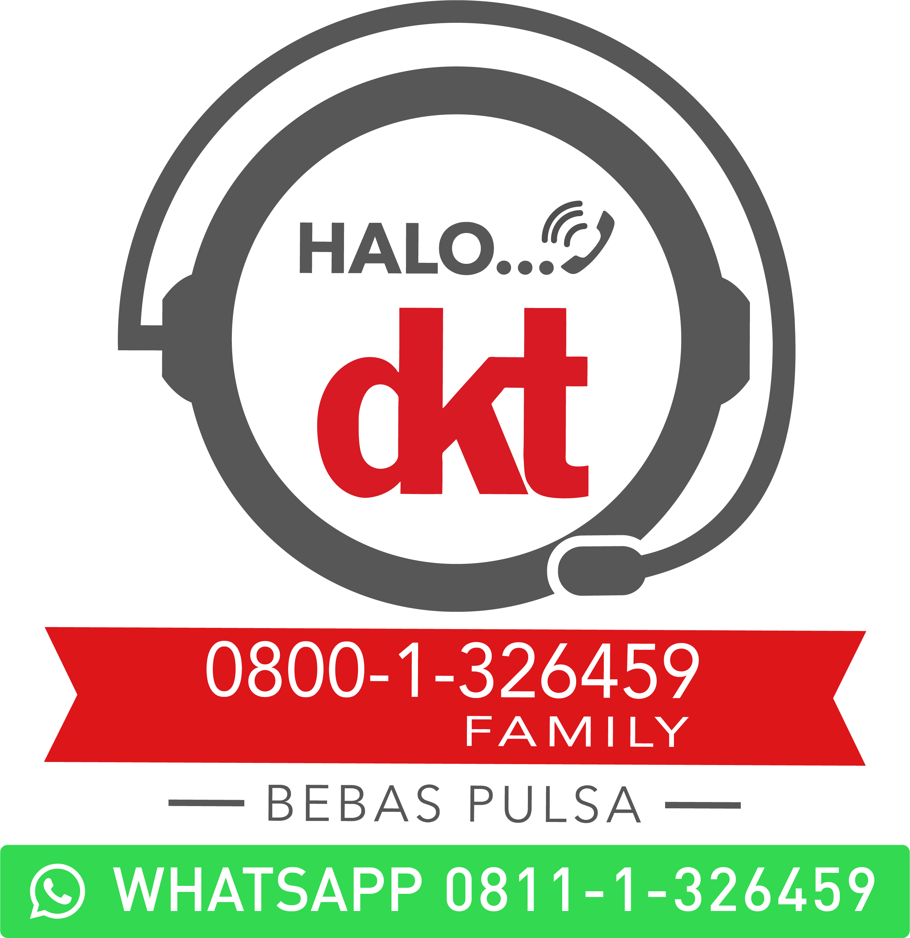
Website: halodkt.com
Facebook: @halodkt
Instagram: @halodkt
Twitter: @halodkt

Media Contact:
Nurul Jannati R.
Communications Manager
(e): nurul@dktindonesia.org
(m): +62 81229 111 254

